Государственное казенное дошкольное образовательное учреждение «Детский сад №31 «Сказка» г. Невинномысск

Развитие речедвигательной кординации в театральной деятельности.
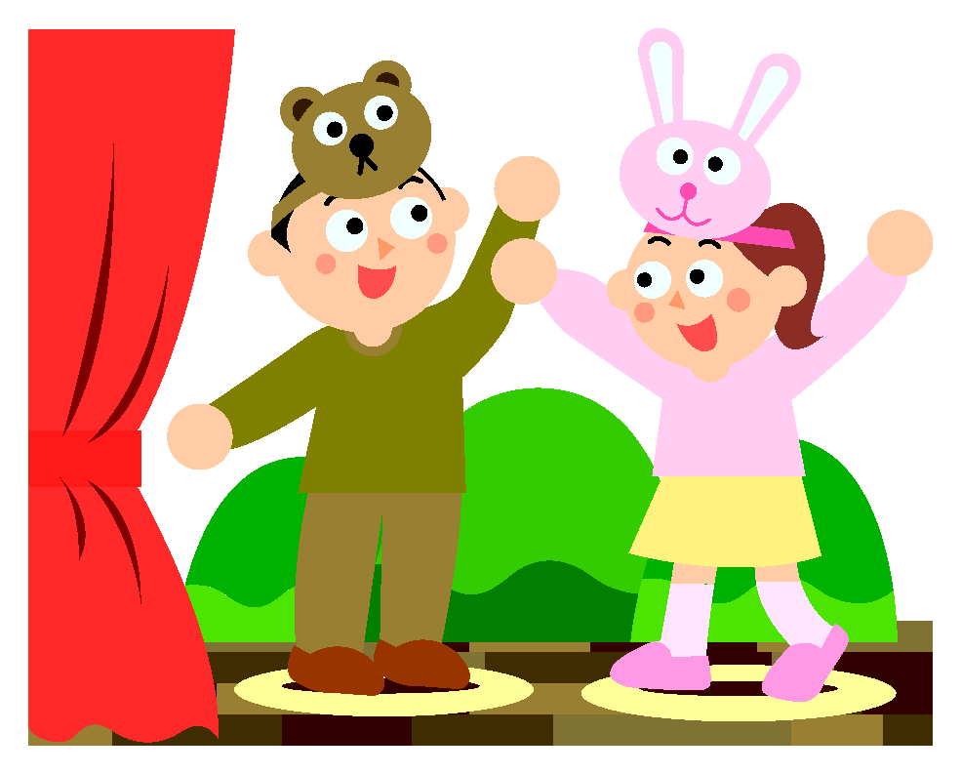

Г.А. Волкова определяет: «Умение исполнять небольшие монологи и более развернутые диалоги между персонажами, разыгрывать с персонажами действия с применением разнообразных движений (поворот туловища, головы; движения рук); уметь согласовывать свои действия с действиями партнеров. Не заслонять их, выбирать целесообразные движения и действия, все время чувствовать с собой рядом партнеров, находить выразительные средства исполнения персонажа, стремиться оформить место действия персонажей некоторыми элементами декорации». (Требования к самостоятельной театрализованной деятельности детей от 5 до 6 лет).
Речедвигательная сфера формируется в направлениях:
• от общей моторики к мелкой, позже к артикуляционной;
• от общих движений тела через движения мышц лица, далее к артикуляционным движениям;
• от диффузных движений к дифференцированным (изолированным, чистым, тонким целенаправленным движениям);
• от элементарной дифференциации движений к постепенно усложняющейся их дифференциации.
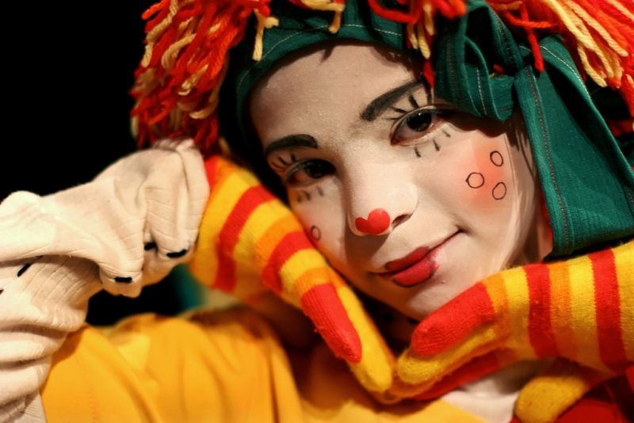

Для развития двигательных координационных способностей детей с речевыми нарушениями необходимо учить:
- соизмерять и регулировать пространственные,
временные и динамические параметры движений;
- поддерживать статическое и динамическое равновесие;
- выполнять двигательные действия без излишней мышечной напряженности.

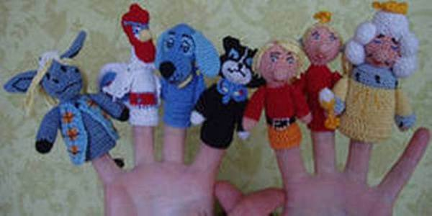

Для развития
речедвигательной координации детей используются следующие приемы:
• упражнения на снятие мышечного тонуса воротниковой зоны;
• самомассаж лица, шеи, ладоней, подушечек и фаланг пальцев;
•самомассаж кистей рук;
•кинезиологические упражнения;
• упражнения для развития мимико-артикуляторных мышц;
• артикуляционная гимнастика;
•дыхательная гимнастика;
•пальчиковая гимнастика;
•упражнения на развитие речи, общей моторики, ритма и темпа движений;
• малоподвижные игры.

Виды театрализованной деятельности, необходимые для развития речедвигательной координации:
• артикуляционная гимнастика;
• коррекционно-развивающие игры;
• задания для развития речевой интонационной выразительности;

• лоторитмические упражнения без музыкального сопровождения;
• упражнения для развития мелкой моторики рук
(пальчиковая гимнастика);
• для развития выразительной мимики, жеста;
•театральные этюды;
•игры-драматизации.
В результате использования в логопедической работе элементов театрализованной деятельности следует отметить положительную динамику удлинения речевого выдоха, сформированности координации артикуляционной, мелкой и общей моторики, ритма и темпа движений.
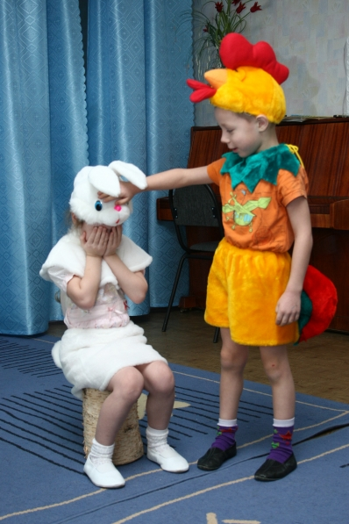

Разработано:
учителем - логопедом Сердюковой Л.А.

г. Невинномысск 2015г.

